Novas Funcionalidades da Versão 6.230:

Chamamos a atenção que o Runtime terá quem ser instalado em todas as máquinas.

Declaração Recapitulativa do IVA:

Tratamento para os Novos Impressos publicados em 2020 e tratamento do Suporte Magnético conforme as normas da AT.

Procedimentos de Fim de Ano:

Validação da Tipificação do Diário para SAFT.

Importação SAFT Clientes:

Novo campo:

“Países Terceiros”

Para definir a Conta Default para Clientes de Países Terceiros.

MÓDULO OPCIONAL “Importação e-Fatura – Consumidor por Taxas”

O acesso a este Módulo passa a ser feito pela opção “Documentos → Importação e-fatura SAFT → Consumidor (Cli./For.) (*.csv)”, assinalando depois a opção “Por Taxas”.

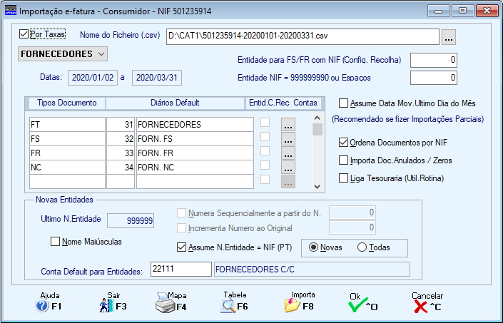

Apenas foi alterada a forma de acesso ao site da AT, todos os restantes procedimentos se mantêm.

Com esta nova forma de acesso, deixa de haver o limite de 300 documentos para importar, serão importados todos os documentos que existirem na AT para as datas indicadas.

Ocorriam também alguns erros durante a Importação de Documentos, que segundo testes que já fizemos com alguns dos Clientes onde esses erros ocorriam, ficam agora resolvidos.

Informamos ainda que a opção “Documentos → Importação e-fatura SAFT → Consumidor por Taxas”, será numa próxima atualização retirada do programa, pelo que aconselhamos que a partir de agora comecem a utilizar o acesso acima mencionado.

Lisboa, 27 de Novembro de 2020

